嘉義市教育網路中心研習課程
Linux的架設與管理—使用RedHat (I)

何謂CLE？
中文延伸套件(Chinese Linux Extensions)

安裝Linux(如何安裝CLE)
透過網路安裝
假如你的機器有上網，而且網路頻寬足夠的話， 透過網路直接安裝 Redhat-6.0+CLE 是很簡單的，你可以在網路上找到許多 CLE 的映射站台， 你只要找一個最接近的站台，先用 FTP 去把 RedHat的開機影像檔 (image) bootnet.img 抓下來作成開機磁片， 就可以透過網路使用 FTP 或 NFS 的方式安裝整套的 RedHat+CLE 了； 詳細的安裝目錄請詢問該 FTP 站的管理員。

由光碟安裝 CLE從光碟上安裝 RedHat + CLE 其實是最快速方便的方法， 你可以參考 CLE 光碟 裡面提到的方法自己燒一片 CLE 光碟。

這片光碟是一片可開機光碟，所以你可以修改一下 BIOS ， 由光碟機開機直接安裝，要使用中文套件的安裝方法跟一般 RedHat-6.0 的安裝方法完全相同 ， 只要在選擇所要安裝的 Package 時，記得選取 Chinese GNU/Linux Extensions 這個大項，或在逐項選取時選到 Extensions/Chinese 底下的程式 。安裝好系統以後，你就有一個中文環境可用囉。

假如你的電腦並不支援 CDROM 開機，你可以用 DOS 開機，驅動 CDROM 後， 執行 CDROM 裡面dosutils 目錄 底下的 autoboot.bat，就可以直接從 DOS 進入 GNU/Linux 系統， 進行安裝工 作了，不必再費心作開機片囉 :)

假如萬不得已，沒辦法直接由光碟啟動安裝程序的人， 可以使用 dosutils 目錄 底下的 rawrite.exe將 images/boot.img 寫到一片以格式化的 3.5 吋磁碟片 裡做成開機片， 用這片開機片開機就可以安裝 GNU/Linux 了。

登入與登出
登入
login
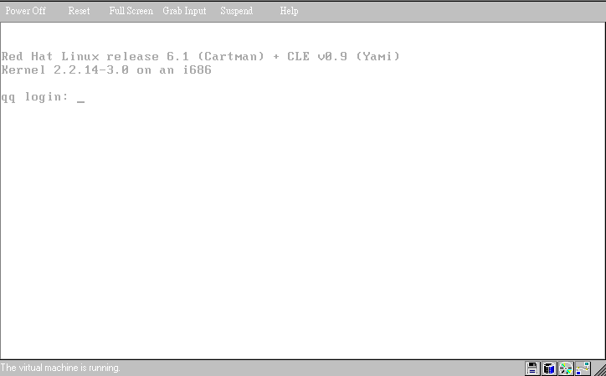
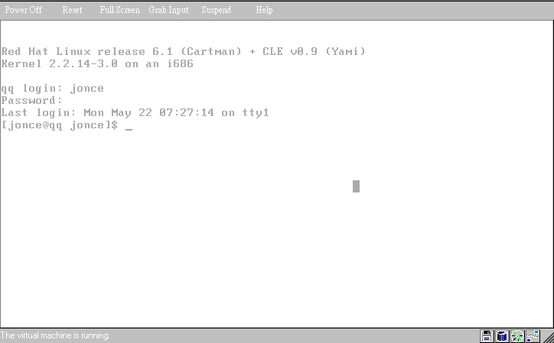
登出
1.logout
2.exit
3.Ctrl-d
開關機
shutdown/halt/reboot/poweroff
基本指令簡介
man +(section)+command
----察看線上使用手冊
su (-) +user_name
----變更身份
ls +(-alG) +(name)
----秀出檔案的名稱（類似dos的dir）

chmod +name
----修改檔案的存取權限

more,less +name
----以分頁的方式來看文件

pwd,cd,mkdir,rmdir +(name)
----顯示目前所在的目錄名稱,更動現在所在的目錄,製造目錄,移除空白的目錄

who,w,finger +(user_id)
----秀出現在有誰登入系統, 秀出現在有誰登入系統以及正做些什麼,察看使用者的基本資料

ps,top
----回報系統中程序(process)的狀態,秀出及時的系統負載狀態

rm +(-ri/f)+name
----移除檔案或目錄

cat,head,tail +filename
----觀看整個檔案的內容,看一個檔案的開頭,看一個檔案的結尾

grep +string +filename
----由檔案中擷取出某一字串，並把該行列出

相關網頁
1. http://linuxfab.cx/
2. http://cle.linux.org.tw/
3. http://www.linux.org.tw/
4. http://www.linux.org.tw/CLDP/
…..

嘉義市教育網路中心研習課程
Linux的架設與管理—使用RedHat (II)

一.製作linux開機片 (萬一機器不支援cdrom開機以及要透過網路安裝時)
1.format一塊dos磁片
2.由光碟片或者網路上下載rawrite.exe以及所需的image 檔案
3.rawrite boot.img[|bootnet.img] a:[|b:]
4.透過磁片開機,選擇安裝的途徑
5.其餘的和由光碟片安裝相同

二.mtools: - utilities to access DOS disks in Unix.

mattrib: - change MSDOS file attribute flags
attrib

mbadblocks: - tests a floppy disk, and marks the bad blocks in the FAT
scandisk

mcd: - change MSDOS directory
cd

mcopy: - copy MSDOS files to/from Unix
copy

mdir: - display an MSDOS directory
dir

mformat: - add an MSDOS filesystem to a low-level formatted floppy disk
format

mlabel: - make an MSDOS volume label
label

mmd: - make an MSDOS subdirectory
md(mkdir)

mmove: - move or rename an MSDOS file or subdirectory
move

mren: - rename an existing MSDOS file
ren(rename)

mtype: - display contents of an MSDOS file
type

三.RPM (RedHat Package Manager)
顯示系統內所有的安裝套件
rpm -qa
例如:
[jonce@ASKA jonce]$ rpm -qa
setup-2.0.5-1
filesystem-1.3.5-1
basesystem-6.0-4
ldconfig-1.9.5-15
glibc-2.1.2-11CLE
tmpwatch-2.0-1
ncurses-4.2-25
bash-2.03-4
dialog-0.6-14
info-3.12h-2
...
查詢某一套件
rpm -q package_name
例如:
[jonce@ASKA jonce]$ rpm -q setup
setup-2.0.5-1

查詢某一套件的詳細資料
rpm -qi package_name
例如:
[jonce@ASKA jonce]$ rpm -qi setup
Name : setup Relocations: (not relocateable)
Version : 2.0.5 Vendor: Red Hat Software
Release : 1 Build Date: Fri 03 Sep 1999
01:42:56 AM CST
Install date: Thu 01 Jun 2000 03:58:37 AM CST Build Host:
porky.devel.redhat.com
Group : System Environment/Base Source RPM:
setup-2.0.5-1.src.rpm
Size : 16579 License: public domain
Packager : Red Hat Software <http://developer.redhat.com/bugzilla>
Summary : A set of system configuration and setup files.
Description :
The setup package contains a set of very important system
configuration and setup files, such as passwd, group, profile and
more.

You should install the setup package because you will find yourself
using its many features for system administration.

查詢套件中包括哪些檔案
rpm -ql package_name
例如:
[jonce@ASKA jonce]$ rpm -ql setup
/etc/csh.login
/etc/exports
/etc/group
/etc/host.conf
/etc/hosts.allow
/etc/hosts.deny
/etc/inputrc
/etc/motd
/etc/passwd
/etc/printcap
/etc/profile
/etc/profile.d
/etc/protocols
/etc/securetty
/etc/services
/var/log/lastlog
查詢檔案
rpm -qf file_name
例如:
[jonce@ASKA jonce]$ rpm -qf /etc/passwd
setup-2.0.5-1

安裝:
rpm -ivh (--replacepkgs/--replacefiles) package.rpm

移除:
rpm -e pakage_name

四.linuxconf: 方便易用的Linux系統調整指令
Q&A:
如何設定history的大小?
設定環境變數HISTSIZE
用法如下:
[jonce@ASKA jonce]$ HISTSIZE=10
[jonce@ASKA jonce]$ export HISTSIZE
[jonce@ASKA jonce]$ history
6 ls
7 ls -la
8 pwd
9 ls
10 pwd
11 ls
12 pwd
13 HISTSIZE=10
14 export HISTSIZE
- history

